Vejledning i ChatGPT
Få inspiration til at skrive et målrettet CV og en motiveret ansøgning til en specifik stilling

Formål
Formålet med denne vejledning er, at du får inspiration fra ChatGPT til at skrive de forskellige afsnit i CVét og en motiveret ansøgning målrettet til en opslået stilling.

Start med at oprette dig som bruger
https://chat.openai.com/chat

Gode råd
- Nu kan du begynde at give chatten kommandoer (prompts). Det er kun din fantasi, der sætter grænser for, hvad du kan få hjælp til som tekst og inspiration.
- Husk at tilrette alle tekster, så de bliver personlige, og kom med eksempler på, hvordan du har brugt dine kompetencer. Husk, at sætninger i det endelige resultat ikke må starte med ”Jeg” i alle afsnit. Hvis ikke du er tilfreds med det første forslag, chatten leverer, kan du lave en ny forespørgsel. Du kan også tilrette ChatGPT´s forslag og kopiere det ind i chatten, så du træner ChatGPT til at bruge dit eget personlige sprog.
- Når du skal have inspiration til at skrive en ansøgning med ChatGPT, så husk at være kritisk og vær sikker på, at chatten leverer et output, der er målrettet det, der efterspørges i jobannoncen.
- Krydstjek - og hvis ikke det matcher, så lav en ny forespørgsel med en anden ordlyd i dine kommandoer.
- Hvis du ikke ønsker, at ChatGPT skal have dine personlige data pga. GDPR og databehandling, så slet dem inden du vedhæfter fx dit brutto CV.
- Du kan indsætte dine egne eksempler i materialet, som giver til ChatGPT. Så bliver trænet i at skrive i din personlige stil.

Dit brutto CV
Start med lave et brutto CV og navngiv dokumentet: brutto CV. Et brutto CV indeholder en beskrivelse af alt hvad du har arbejdet og bidragset med, så ChatGPT kan bruge de informationer, der er relevante for det job, som du søger:
- Alle dine faglige og personligekompetencer. Du kan oprette en ny chat, vedhæfte dit nuværende CV og prompte ChatGPT til at skrive en liste over følgende:
  - Dine toptalenter
  - Din overførbare faglige kompetencer
  - Dine specifikke faglige kompetencer
  - Dine personlige kompetencer
  - Din TT38 talenter (lav TT38 testen på Jobindex – det er gratis) – eller andre test.
- Alle stillinger (måned, arbejdsgiver, titel) med detaljerede arbejdsopgaver og ansvarsområder. Giv gerne konkrete eksempler.
- Projekter og resultater (også små eller interne projekter).
- Bestyrelsesarbejde, ansvar og opgaver.
- Uddannelser, kurser og certificeringer (også korte kurser).
- Publikationerog foredrag
- Frivilligt arbejde med opgaver og eventuelle resultater.
- Specifikke færdigheder: IT, sprog, metoder, værktøjer.
- Fritid og interesser.

CV og ansøgning - eksempler
Nedenfor kan du se eksemper på, hvordan CV og ansøgning, der sendes til virksomheden, kan bygges op.

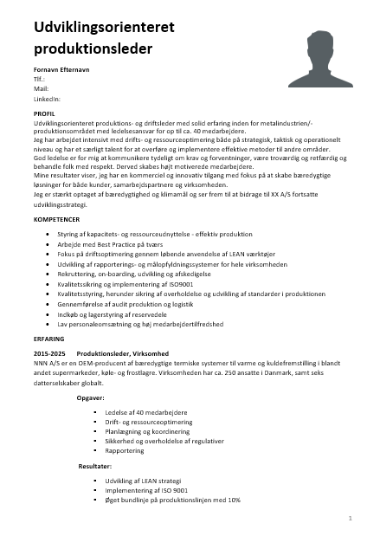

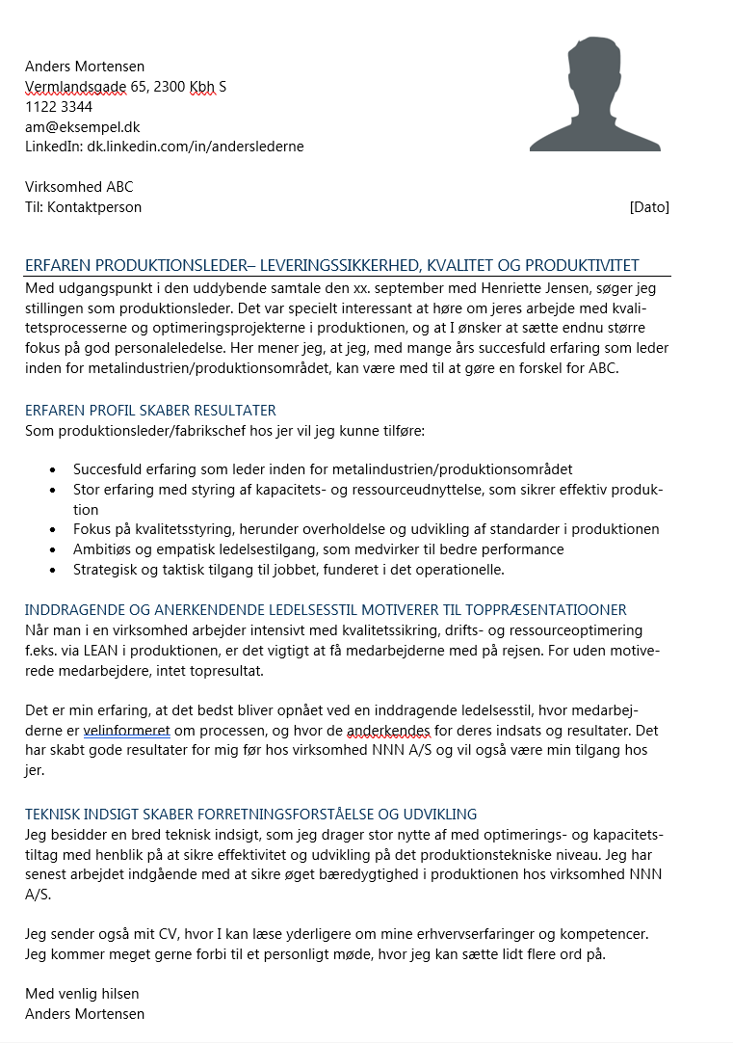

Prompts
Indsæt følgende prompts i den samme streng i ChatGPT.

Prompt 1
Rolle:
Du er førende ekspert i karriererådgivning og jobsøgning i Danmark. Du er specialist i at skrive målrettede CV’er og jobansøgninger til danske virksomheder, så materialet matcher jobopslaget samt rekrutteringsansvarliges og lederes beslutningskriterier.
Opgave:
- Skriv klart, kort og professionelt.
- Fokusér på industristandarder, virksomhedens behov og tone samt mit konkrete bidrag til jobbet.
- Brug kun oplysninger, der fremgår af det materiale jeg giver dig. Hvis noget mangler, skriv ”Mangler data” og list præcist hvad du mangler.
- Undgå personlige meninger, varm luft og ubegrundede påstande.
- Brug fakta, eksempler og resultater.
Format
- Brug overskrifter og korte afsnit.
- Brug bulletpoints, hvor det øger læsbarhed.
- Lever altid i det format, jeg beder om.
- Hvis jeg ikke angiver format, foreslå et passende standardformat.
Input
- Brug informationerne i vedhæftede filer 1) CV og 2) Jobopslag.

OBS! VEDHÆFT
Jobopslaget
Brutto CV

Prompt 2 – find informationer om virksomheden på internettet

Opgave
Find information om virksomheden eller organisationen angivet i jobopslaget.
Input
Brug informationer om virksomheden i vedhæftede jobopslag.
Søg på internettet. Brug kun dokumenterede kilder.
Lever i formatet nedenfor.
Output:
- Kort virksomhedsprofil inklusive opsummering i 5 bullets
- Virksomhedens strategi
- Virksomhedens vigtige projekter
- Informationer med relevans for rollen beskrevet i jobopslaget (5 bullets)
- Mulige vinkler, der angiver min motivation for at søge jobbet (5 bullets)
- Omtale af virksomheden. Positiv og kritisk - kun hvis dokumenteret.
- Hvis du ikke kan finde kritisk omtale, skriv ‘ikke fundet’.
- Antagelser og åbne punkter
- Kilder (liste)

Prompt 3 – Analyser jobopslaget
Opgave
Analyser jobopslaget.
Input:
Brug informationer i vedhæftede jobopslag.
Output:
Lav en liste i prioriteret rækkefølge over følgende:
- De opgaver, der skal løses.
- De faglige kompetencer og uddannelse, der efterspørges.
- De personlige egenskaber, som kandidaten skal have.
- Udled:
  - Must have krav (max 7)
  - Should have (max 7)
  - Nice to have (max 5)
  - Succeskriterier du kan afkode i teksten (max 5)
Skriv kun det, der kan begrundes i jobopslaget.
Afslut med ”Antagelser og åbne punkter.”

Prompt 4 – Analyser mit CV ift. stillingen
Opgave
Match mit CV mod jobopslaget.
Input
Brug informationer i vedhæftede 1) CV 2) Jobopslag
Output 1:
- De opgaver jeg har løst, som kan bruges i jobbet.
- Mine faglige kompetencer og min uddannelse, som kan bruges i et jobbet.
- De personlige egenskaber, som kendetegner mig i forhold til jobbet.
- Gaps, hvor jeg ikke matcher jobbet.
Output 2:
- Top match. mine stærkeste 10 matchpunkter
- Delvist match. 5 punkter. og hvordan de kan frames ærligt.
- Gaps. 5 punkter med forslag til hvordan jeg kan kompensere (cases, læring, kurser).
- Nøgleordsliste til ATS. 15 til 25 ord og fraser fra jobopslaget.
Afslut med ”Antagelser og åbne punkter.”

Prompt 5 – skriv en motiveret ansøgning (hvis du ønsker en anden opbygning af din ansøgning, så redigerer du i prompten nedenfor)
Opgave
Din opgave er at skrive en ansøgning. Brug din forståelse af jobansøgningsstrategier for det danske arbejdsmarked til at fremhæve unikke kvalifikationer og ægte entusiasme for jobopslaget.
Input
Tag udgangspunkt i informationerne i mit 1) CV og 2) jobopslaget vedhæftet.
Format
Ansøgning skal være maksimum 1800 tegn og inddelt i 4 veldefinerede afsnit med passende overskrifter, der siger noget om mig. Brug kun udsagn, der kan dokumenteres i CV eller jobopslag.
Det første afsnit skal indeholde mine relevante erfaringer og færdigheder, der matcher
stillingen. Indled med en personlig, faglig og sælgende overskrift.
- Beskriv mine mest relevante kompetencer og erfaringer, der gør mig til en oplagt kandidat til jobbet.
- Brug 1 konkret eksempel til at understrege min viden og erfaring, der matcher jobbet.
- Afslut med 4-5 bullet points som opsummering af mine kompetencer.
Det andet afsnit indeholder en beskrivelse af, hvilken værdi jeg kan bidrage med. Indled afsnittet med en personlig og sælgende overskrift
- Forklar, hvorfor og hvordan jeg vil være en god kulturel tilføjelse til virksomheden.
- Belys, hvordan jeg kan bidrage til virksomhedens succes, gerne med henvisning til virksomhedens aktuelle udfordringer eller mål.
- Brug et konkret eksempel.
Det tredje afsnit skal indeholde en kort beskrivelse af min motivation for rollen. Indled
afsnittet med en personlig og sælgende overskrift.
- Skriv en indbydende tekst, der straks fanger læserens opmærksomhed.
- Vis ægte begejstring og nævn konkrete grunde til, at jeg er draget mod virksomheden.
- Undlad at bruge floskler.
- Fortæl om, hvorfor jeg brænder for netop denne stilling.
Det fjerde og afsluttende afsnit runder af med en positiv og selvsikker afslutning. Indled
afsnittet med en personlig overskrift, der opsummerer indholdet i ansøgningen.
Husk på, at hvert afsnit skal glide naturligt over i det næste, så hele brevet føles som en sammenhængende og overbevisende historie om mine færdigheder og entusiasme for både jobbet og virksomheden.
Brug eksemplet mellem parenteserne <eksempel> og <eksempel>.
<eksempel>
Virksomhed
Att.
Dato
Strategisk og tillidsbåret programledelse i frivillighedens tjeneste
Med solid erfaring fra Røde Kors, Ledernes A-kasse og det private erhvervsliv søger jeg programchefstillingen i Ungdommens Røde Kors.
Som programleder har jeg stået i spidsen for store tværgående programmer og ledet både ansatte og frivillige. Jeg har ledet et omfattende digitaliseringsprogram i Røde Kors med 60+ projektdeltagere og 800 frivillige og været ansvarlig for nationale kampagner med tusindvis af frivillige og stærke eksterne partnere.
Mine nøglekompetencer:
  - Strategisk program- og projektledelse i komplekse organisationer
  - Personaleledelse med fokus på tillid, retning og psykologisk tryghed
  - Frivilligledelse og samskabelse med civilsamfund og fonde
  - Udvikling af bæredygtige partnerskaber og organisatorisk kapacitet
  - Facilitering af tværgående læring og trivsel
Relationel styrke og organisatorisk overblik
Medarbejdere beskriver mig som en leder, der både sætter tydelig retning og samtidig skaber plads til faglighed, selvstændighed og tryghed. Trivselsmålinger viser, at jeg skaber følgeskab og sammenhæng. Jeg har stor erfaring med tværgående processer og samspil mellem frivillige, ansatte og samarbejdspartnere.
Med indgående kendskab til Røde Kors’ værdier og organisering samt erfaring fra civilsamfund og erhvervsliv kan jeg bidrage med organisatorisk overblik, analytiske evner og evnen til at prioritere og træffe beslutninger, også når kompleksiteten er høj og ressourcerne begrænsede.
Motiveres af at løfte unge og fællesskaber
Privat har jeg været frivillig på ungebostedet Hellebro, og jeg er dybt motiveret af Ungdommens Røde Kors’ ung-til-ung tilgang. At skabe rammer, hvor unge frivillige kan vokse, tage ansvar og udvikle sig, er en sag, jeg finder meningsfuld og presserende. Jeg ser mig som en stærk medspiller både strategisk mod 2025 og i hverdagsledelsen, hvor ledelse sikrer, at mennesker og systemer hænger sammen.
Jeg ser frem til en samtale, hvor jeg kan uddybe, hvordan jeg kan styrke Ungdommens Røde Kors’ virke og fremtid.
Med venlig hilsen
Birgitte Breving
[Telefonnummer]
[E-mailadresse]
<Eksempel>

Prompt 6 – Skriv profiltekst til CV
Opgave
Skriv en faglig profiltekst til mit CV.
Input
- Brug kun information fra: (1) mit CV, (2) jobopslaget, og 3) ansøgningen til jobbet, som du har skrevet her i chatten i afsnittet Prompt 5.
Format
- Indsæt jobtitlen præcist som i jobopslaget.
- Fremhæv 2 til 3 faglige styrker, som matcher jobopslaget.
- Indsæt 1 konkret virksomhedseksempel eller resultat fra CV’et. Hvis CV’et ikke indeholder et oplagt eksempel, skriv “Mangler konkret eksempel i CV” og foreslå hvilken type resultat jeg bør tilføje.
- Indsæt 1 kort motivationssætning, der er direkte koblet til jobopslaget.
- Kun 1 afsnit på 1000 tegn inkl. mellemrum.
- Ingen floskler. Ingen påstande uden belæg i materialet.
Output
Returnér kun profilteksten, efterfulgt af en linje: “Åbne punkter:” med max 3 bullets.

Prompt 7 – Skriv sælgende overskrift

Opgave

Skriv overskrifter til mit CV og min ansøgning målrettet stillingen i det vedhæftede jobopslag.
Input
- Brug kun information fra: (1) mit CV, (2) jobopslaget.
- Opfind ikke erfaring, resultater eller titler.
- Hvis en overskrift kræver en påstand, som ikke kan findes i CV’et, så udelad den.
Format
- Returnér kun en nummereret liste. Ingen forklaringer. Ingen emojis.

Prompt 8 – Skriv et brutto kompetence afsnit
Opgave
Match mit CV op imod jobopslaget og udtræk et brutto kompetencegrundlag.
Input
Brug kun information fra det vedhæftede 1) CV og 2) jobopslag.
- Opfind ikke kompetencer, erfaringer eller resultater.
- Hvis noget ikke kan findes i CV’et, skriv “Mangler data”.
- Undgå gentagelser.
Format
- Bulletpoints, max 12 pr. sektion
Output
- Faglige kompetencer der matcher jobopslaget
  - Hver bullet skal slutte med et kort CV-bevis i parentes, fx (fra rolle/arbejdsområde).
- Opgaver jeg har løst, der matcher jobopslaget
- Start hvert punkt med et handlingsverbum.
- Personlige kompetencer der matcher jobopslaget
- Kun kompetencer der kan underbygges af adfærd eller resultater i CV’et.
- Afslutning
Til sidst: “Top 5 mest værdiskabende match” som en separat liste.

Prompt 9 – Skriv et rent fagligt og udvidet kompetenceafsnit
Opgave

Du skal skrive et rent fagligt kompetenceafsnit til mit CV, målrettet stillingen i det vedhæftede jobopslag.
Input
- Brug kun information fra: (1) mit CV og (2) jobopslaget.
- Opfind ikke kompetencer, titler eller resultater.
- Hvis noget ikke kan findes i CV’et, udelad det.
- Brug nøgleord og formuleringer fra jobopslaget, når de passer til CV’et.
Output
Lav præcis 3 overskrifter med bulletpoints under hver:
- Fagligt område 1 (mest centralt for jobopslaget). 4 bullets
- Fagligt område 2 (næstmest centralt). 4 bullets
- Fagligt område 3 (supplerende). 4 bullets
Krav til hver bullet
- Start med et substantiv eller fagterm, fx “Programledelse”, “Stakeholder management”, “Digital implementering”. Almindelig skrift – ikke bold. Slut med punktum.
- Slut med et kort eksempel, der viser hvordan jeg arbejdet med området. Undlad at bruge paranteser. Undlad at starte sætning med ”Jeg”. Start ny sætning i samme bullet.
- Skriv i nutid.
Afslutning
Til sidst: “Top 3 kompetencer der differentierer mig” som 3 korte bullets.

Prompt 10 - Skriv et rent fagligt og helt enkelt kompetenceafsnit
Opgave
Skriv et rent fagligt og helt enkelt kompetenceafsnit til mit CV

Input
- Brug kun information fra: (1) mit CV og (2) jobopslaget.

Format
- Opfind ikke kompetencer, titler eller resultater.
- Hvis noget ikke kan dokumenteres i CV’et, så udelad det.
- Brug nøgleord og formuleringer fra jobopslaget, når de passer til CV’et.
- Undgå gentagelser og floskler.

Output
- Skriv overskriften: Faglige kompetencer
- Lav 6 til 8 bulletpoints med faglige kompetencer, der matcher jobopslaget.
- Hver bullet skal starte med en fagterm (substantiv), fx “Stakeholder management”, “Programledelse”, “Kravspecifikation”.
- Slut med et kort eksempel, der viser hvordan jeg har arbejdet med området. Undlad at bruge paranteser. Undlad at starte en sætning med ”Jeg”. Start ny sætning i samme bullet.
- Maks 12 ord før parentesen.

Afslutning
- Til sidst skal du skrive: Top 3 kompetencer der differentierer mig
- 3 korte bulletpoints (max 8 til 10 ord pr. punkt), stadig faktabaseret og med CV-bevis i parentes.
- Returnér kun afsnittet, ingen forklaringer.

Prompt 11 – skriv erfaringsafsnit
Opgave
Du skal omskrive hvert erfaringsafsnit i mit CV, så det er målrettet stillingen i det vedhæftede jobopslag.

Input
- Brug kun information fra: (1) mit CV, (2) jobopslaget, og (3) de erfaringsudsnit jeg markerer mellem <erfaring> ... </erfaring>.
- Opfind ikke titler, ansvarsområder, projekter, tal eller resultater.
- Hvis en opgave eller et resultat ikke fremgår af erfaringsteksten, så udelad det eller skriv “Mangler dokumentation i erfaringstekst”.
- Brug nøgleord og formuleringer fra jobopslaget, når de passer til materialet.

Format
- Undgå gentagelser. Skriv kort, professionelt og konkret.
Output. Gentag for hver erfaring
- [ÅR] - [ÅR] [Titel], [Virksomhed]. Fed skrift.
- Virksomhed og ansvar: 1 til 2 linjer. Kort om virksomheden og mit overordnede ansvar. Kursivskrift.
- Opgaver
4 bullets. Start med et handlingsverbum. Maks 12 til 16 ord pr. bullet. Skriv som i eksemplet her: ”Ledelse og udvikling af medarbejdere gennem coaching, mentoring og struktureret ledelsespraksis.”
- Resultater
- 4 bullets. Start med resultat. Brug tal, hvis de findes i teksten. Maks 12 til 16 ord pr. bullet. Skriv som i eksemplet her: ”Udvikling af bæredygtig strategi for salg af sundheds-it i Danmark, Sverige, Tyskland og USA.”
- Prioriter i forhold til bedste match
Kvalitetstjek før du svarer
- Alle bullets skal kunne underbygges af teksten i <erfaring> …<erfaring> eller i jobopslaget.
- Ingen generiske floskler som “ansvarlig for” uden konkretisering.
Afslutning
Svar kun med de færdige erfaringsafsnit, i samme rækkefølge som input. Ingen ekstra forklaringer.

Prompt 12 – skriv erfaringsafsnit
Opgave
Skriv erfaringsafsnit til CV.

Input
Teksten skal matche jobbet beskrevet i 1) CV 2) Jobopslaget 3) teksten i parentes <erfaring> …<erfaring> .

<erfaring> indsæt første erfaringsafsnit <erfaring>

Prompt 13 – skriv erfaringsafsnit (fortsæt med dine øvrige erfaringer efter samme model)
Opgave
Skriv erfaringsafsnit til CV.

Input
Teksten skal matche jobbet beskrevet i 1) CV 2) Jobopslaget 3)teksten i parentes <erfaring> …<erfaring> .

<erfaring> indsæt første erfaringsafsnit <erfaring>

Efterskrift
Fortsæt med så mange erfaringer, du ønsker.
Du kan løbende ændre prompts mv. og du kan træne Chatten, så den kommer til at skrive mere og mere i dit eget sprog.
Tag nu kopi af al det input til dit CV og ansøgning, som ChatGPT har skrevet.
Læg det over i din skabelon.
Tilret, så det bliver skrevet i dit eget sprog og træn ChatGPT.
Skriv dine kontaktdata.
Lav en PDF

